课程代码： 座位号：

新疆大学2015—2016学年度第二学期期末考试

《离散数学》试卷A

姓名: 学号: 专业:

学院: 信息科学与工程学院 班级:
2016 年6 月
题号 | 一 | 二 | 三 | 四 | 五 | 六 | 七 | 八 | 总分
得分

第一部分 选择题（共20 分）
得分 | 评卷人
一、单项选择题（本大题共10小题，每题只有一个正确答案，答对一题得2分，共20分）

1．令p：今天下雨了，q：天气热，则命题“现在的气候，只有今天下雨了，天气才不热”可符号化为【 】。
A．p→┐q B．p∨┐q
C．p∧q D．p∧┐q
2、下列是真命题的有【 】。
A． 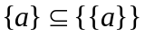； B．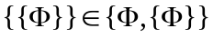；
C． 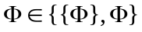； D． 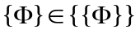。
3、设R，S是集合A上的关系，则下列说法正确的是【 】。
A．若R，S 是自反的， 则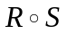是自反的；
B．若R，S 是反自反的， 则是反自反的；
C．若R，S 是对称的， 则是对称的；
D．若R，S 是传递的， 则是传递的。
4、下列几个图是简单图的有【 】。
- G₁=(V₁,E₁), 其中 V₁={a,b,c,d,e},E₁={ab,be,eb,ae,de}；
- G₂=(V₂,E₂)其中V₂=V₁,E₂={<a,b>,<b,c>,<c,a>,<a,d>,<d,a>,<d,e>}；
- G=(V₃,E₃), 其中V₃=V₁,E₃={ab,be,ed,cc}；
- G=(V₄,E₄),其中V₄=V₁,E₄={（a,b）,（b,c）,（e,c）,（e,d）}。
5、 下列关系中能构成函数的是【 B 】。。
A、 B、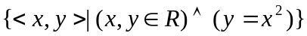
C、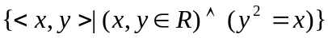 D、。

6、下列各图不是欧拉图的是【 】

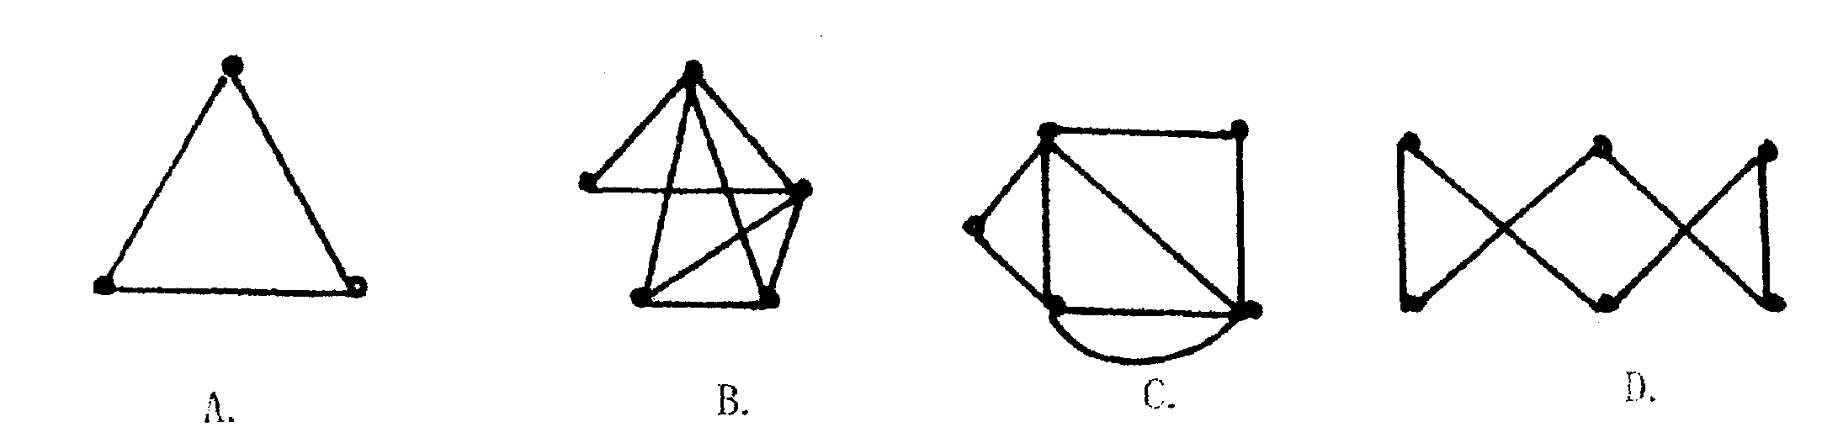
7、在一棵树中有7片树叶，3个3度结点，其余都是4度结点则该树有（ ）个4度结点。
A．1； B．2；
C．3； D．4 。
8、设A={a，b,c}，则A上的二元关系有【 】个。
A． 2³ ； B． 3² ； C． 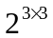； D． 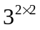。
9、全体极小项的合取式为【 】。
A、可满足式； B、矛盾式； C、永真式； D、A，B，C 都有可能。
10、 层数为4（根为0层）的完全二叉树的叶子结点个数为：【 】
A． 8 B．16
C．24 D．32
第二部分 非选择题（共 80分）
得分 | 评卷人
二、填空题(本大题共10小题，每题2分,共20分)

11、A，B，C表示三个集合， 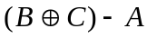 文氏图为 。

12、完全二叉树中，叶数为n_{t}，则边数m= 。
13、文法G[S]的p规则为 S→aSb| ab ,其表达的语言为 。
14、完全二部图K_{4，6}的匹配数为 。
15、每列火车都比某些汽车快。设F(x):x是火车，G(y):y是汽车，H(x,y):x比y快。形式化为_____________________________________________.
16、一个命题含有4个原子命题，则对其所有可能赋值有 种。
17、5、令P（x）：x是质数，E（x）：x是偶数，Q（x）：x是奇数，D（x，y）：x除尽y. 则 的汉语翻译为

18、若R 是集合A上的偏序关系，则R满足 。
19．若解释I的论域D仅包含一个元素，则 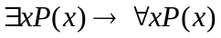 在I下真值为 。
20．谓词公式 的前束范式
))
,
,
(
))
,
(
)
,
(
(
(
u
y
x
uQ
z
y
P
z
x
P
z
y
x
∃
→
∧
∃
∀
∀
为 。。

三、计算题 （共40分）
得分 | 评卷人

21、用求主析取范式方法判断公式 是否等价。（6分）

22、用 Huffman算法求出带权为2，3，5，7，8，9的最优二叉树T，并求W（T）。
若传递a ，b， c， d ，e， f 的频率分别为2%， 3% ，5 %， 7% ，8% ，9%求传输它的最佳前缀码。（5分）

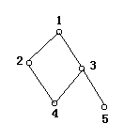

23、设A={1，2，3，4，5}，A上的偏序关系为

求A的子集{3，4，5}和{1，2，3}，的上界，下界，上确界和下确界。（5分）

24、对集合A={1，2，3，4，5}上二元关系R={<1,1>,<1,2>,<2,4>,<3,5>,<4,2>}求t（R）。（6分）

。

25. 算式 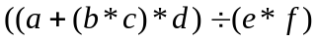的二叉树表示及后序偏历。（6分）

26、如下图所示的赋权图表示某七个城市v1，v2。。。。v7及预先算出的它们之间的一些直接通信线路造价（单位：万元），试给出一个设计方案，使得各城市之间既能够通信又使总造价最小。（6分）

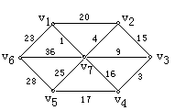

27、如26题图，求v1到各点的最短路径长度及路径。（6分）

得分 | 评卷人
四、证明题(20分。)

28、树G=<V,E>,|V|=n,|E|=m有多种等价定义，证明以下两个定义等价。
（1） G连通m=n-1
(2) G中无回路，m=n-1

29、下列前提下结论是否有效？
今天或者天晴或者下雨。如果天晴，我去看电影；若我去看电影，我就不看书。故我在看书时，说明今天下雨。

